students names and ID’s:
Yair Zeneve 316350933
Matan Amran 316326313

Exercise 1Solution:
- // We use padding with PKCS7 to padd to section of 16 bits
- import os
from cryptography.hazmat.primitives.ciphers import Cipher, algorithms, modes
from cryptography.hazmat.primitives import padding
def aes_encrypt_decrypt_demo():
# 1. הטקסט המקורי להצפנה כפי שנדרש בתרגיל
raw_text = "Homework 2 for the Course Cryptology: Student 1 Full Name, ID and Student 2 Full Name, ID."
plaintext_bytes = raw_text.encode('utf-8')
print("--- תחילת הצפנת AES ---")
print(f"טקסט מקורי: {raw_text}")
print(f"אורך הטקסט המקורי בבתים: {len(plaintext_bytes)} bytes\n")
# 2. יצירת מפתח אקראי בגודל 128 ביט (16 בתים) התקף לשני המצבים
aes_key = os.urandom(16)
print(f"מפתח הצפנה סימטרי (Hex): {aes_key.hex()}")
# 3. שלב הריפוד (Padding) לפי תקן PKCS7 - חובה עבור ECB ו-CBC
# מנגנון ה-PKCS7 מוסיף בתים שערכם כגודל הריפוד החסר כדי להביא את הקלט לכפולות של גודל הבלוק.
# בלוק AES דורש בדיוק 16 בתים (128 ביט)
padder = padding.PKCS7(128).padder()
padded_plaintext = padder.update(plaintext_bytes) + padder.finalize()
print(f"אורך הטקסט לאחר ריפוד (כפולה של 16): {len(padded_plaintext)} bytes\n")
# ==========================================
# מצב פעולה א': AES במצב ECB
# ==========================================
print("--- 1. מצב פעולה: AES-ECB ---")
cipher_ecb = Cipher(algorithms.AES(aes_key), modes.ECB())
encryptor_ecb = cipher_ecb.encryptor()
ciphertext_ecb = encryptor_ecb.update(padded_plaintext) + encryptor_ecb.finalize()
print(f"הטקסט המוצפן ב-ECB (Hex): {ciphertext_ecb.hex()}")
# פענוח ECB
decryptor_ecb = cipher_ecb.decryptor()
decrypted_padded_ecb = decryptor_ecb.update(ciphertext_ecb) + decryptor_ecb.finalize()
# הסרת הריפוד
unpadder_ecb = padding.PKCS7(128).unpadder()
decrypted_text_ecb = unpadder_ecb.update(decrypted_padded_ecb) + unpadder_ecb.finalize()
print(f"הטקסט המפונח מ-ECB: {decrypted_text_ecb.decode('utf-8')}\n")
# ==========================================
# מצב פעולה ב': AES במצב CBC
# ==========================================
print("--- 2. מצב פעולה: AES-CBC ---")
# מצב CBC דורש וקטור אתחול (IV) אקראי בגודל בלוק (16 בתים)
iv = os.urandom(16)
print(f"וקטור אתחול IV (Hex): {iv.hex()}")
cipher_cbc = Cipher(algorithms.AES(aes_key), modes.CBC(iv))
encryptor_cbc = cipher_cbc.encryptor()
ciphertext_cbc = encryptor_cbc.update(padded_plaintext) + encryptor_cbc.finalize()
print(f"הטקסט המוצפן ב-CBC (Hex): {ciphertext_cbc.hex()}")
# פענוח CBC
decryptor_cbc = cipher_cbc.decryptor()
decrypted_padded_cbc = decryptor_cbc.update(ciphertext_cbc) + decryptor_cbc.finalize()
# הסרת הריפוד
unpadder_cbc = padding.PKCS7(128).unpadder()
decrypted_text_cbc = unpadder_cbc.update(decrypted_padded_cbc) + unpadder_cbc.finalize()
print(f"הטקסט המפונח מ-CBC: {decrypted_text_cbc.decode('utf-8')}\n")
if __name__ == "__main__":
aes_encrypt_decrypt_demo()

Exercise 1.1 examples of input/output:
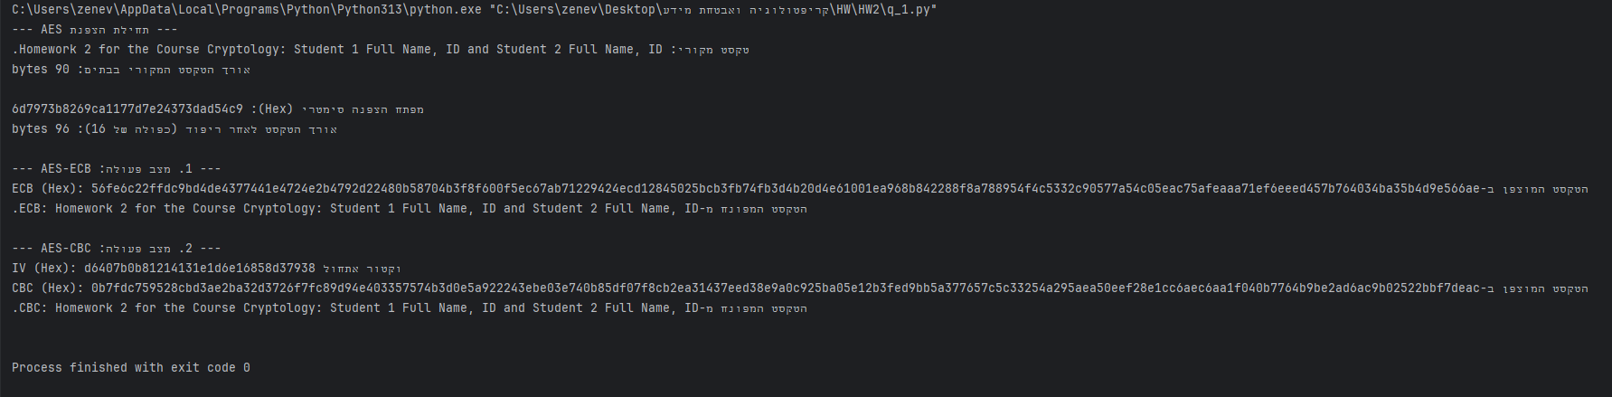

Exercise 1.2 Solution:
- // We use padding for odd letter name – padd with ‘X’
import math
def verify_key(k):
# 1. show key
print(f"Key numbers: {k}")
# 2. Formula for 2x2 determinant: (ad - bc)
# Key positions: 0, 1 (row 1)
# 2, 3 (row 2)
det = (k[0] * k[3] - k[1] * k[2]) % 26 # we are in Z 26 space
print(f"Determinant: {det}")
# 3. Check if valid (not 0 and no common factors with 26)
if math.gcd(det, 26) == 1: # det!=0 is included (gcd(0,26) = 26..
print("gcd == 1, Key is VALID\n")
return True
else:
print("gcd != 1, Key is INVALID\n")
return False
def get_inverse_matrix(k):
# Mapping the list to matrix variables:
# [a, b]
# [c, d]
a, b, c, d = k[0], k[1], k[2], k[3]
# 1. Calculate the determinant (ad - bc)
det = (a * d - b * c) % 26
# 2. Find the Modular Inverse of the determinant
# We need a number 'inv' such that (det * inv) % 26 == 1
det_inv = -1
for x in range(1, 26):
if (det * x) % 26 == 1:
det_inv = x
break
# 3. Build the Inverse Matrix: det_inv * adj(K) mod 26
# The adjugate of [[a, b], [c, d]] is [[d, -b], [-c, a]]
inv = []
inv.append((d * det_inv) % 26) # New 'a' position
inv.append((-b * det_inv) % 26) # New 'b' position
inv.append((-c * det_inv) % 26) # New 'c' position
inv.append((a * det_inv) % 26) # New 'd' position
return inv
def NameCipher_decryption(ciphertext, key1, key2, is_padded):
# Student names: Yair, Matan, Y = 24, M = 12
a = 24
b = 12
# Show Input
print(f"--- Decryption Input ---")
print(f"Ciphertext: {ciphertext}")
print(f"Key 1: {key1}, Key 2: {key2}")
print(f"Is Padded Flag: {is_padded}")
print(f"Parameters: a={a}, b={b}\n")
# Convert strings keys to matrix
key1_matrix = []
for char in key1:
number = ord(char.upper()) - ord('A')
key1_matrix.append(number)
key2_matrix = []
for char in key2:
number = ord(char.upper()) - ord('A')
key2_matrix.append(number)
if not verify_key(key1_matrix) or not verify_key(key2_matrix):
return "Decryption failed: One of the keys is invalid"
# Get inverse matrices for decryption
k1_inv = get_inverse_matrix(key1_matrix)
k2_inv = get_inverse_matrix(key2_matrix)
# Convert ciphertext to numbers
cipher_nums = []
for char in ciphertext:
number = ord(char.upper()) - ord('A')
cipher_nums.append(number)
# First Decryption Step: Reverse Key 2 (The last encryption)
step1_nums = []
for i in range(0, len(cipher_nums), 2):
z1 = cipher_nums[i]
z2 = cipher_nums[i+1]
# Substract (a, b) first: (Z - (a, b))
val1 = (z1 - a) % 26
val2 = (z2 - b) % 26
# Multiply by inverse matrix K2
y1 = (val1 * k2_inv[0] + val2 * k2_inv[2]) % 26
y2 = (val1 * k2_inv[1] + val2 * k2_inv[3]) % 26
step1_nums.extend([y1, y2])
print(f"First decryption step: {step1_nums}\n")
# Second Decryption Step: Reverse Key 1
step2_nums = []
for i in range(0, len(step1_nums), 2):
y1_val = step1_nums[i]
y2_val = step1_nums[i+1]
# Substract (a, b)
val1 = (y1_val - a) % 26
val2 = (y2_val - b) % 26
# Multiply by inverse matrix K1
x1 = (val1 * k1_inv[0] + val2 * k1_inv[2]) % 26
x2 = (val1 * k1_inv[1] + val2 * k1_inv[3]) % 26
step2_nums.extend([x1, x2])
print(f"Second decryption step: {step2_nums}\n")
# Convert numbers back to plaintext string
plaintext = ""
for num in step2_nums:
plaintext += chr(num + ord('A'))
if is_padded:
plaintext = plaintext[:-1]
return plaintext
# Run example
print("Plaintext for EQQB:", NameCipher_decryption("EQQB", "road", "door", False))
print("\n")
print("Plaintext for EYRCVJ:", NameCipher_decryption("EYRCVJ", "road", "door", True))
print("\n")

Exercise 1.2 examples of input/output:
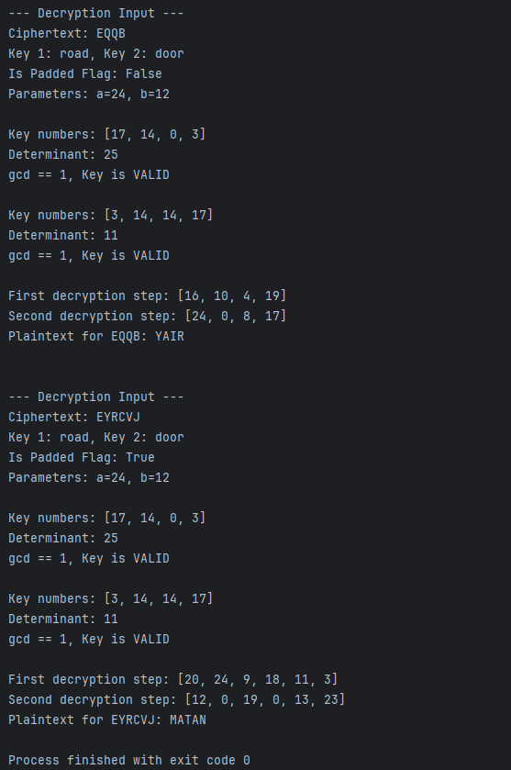
Exercise 1.2 Solution:
import Exercise1_1
final_results = []
def Iterative_Attack(ciphertext, plaintext, key1, key2):
"""
Performs an Iterative Attack using the original function signature.
Matches the exact plaintext length and content.
"""
print(f"--- Starting Iterative Attack for {plaintext} ---")
current_text = ciphertext
iterations = 0
success = False
max_iterations = 30000
while iterations < max_iterations:
iterations += 1
# Calling the original signature
res_text, res_flag = Exercise1_1.NameCipher_encryption(current_text, key1, key2)
current_text = res_text
# If the original plaintext was odd, we compare current_text to plaintext + 'X'
target = plaintext if len(plaintext) % 2 == 0 else plaintext + 'X'
if current_text == target:
success = True
break
print(f"--- Attack Summary ---")
if success:
result_msg = f"Success! Found {plaintext} after {iterations} iterations."
print(result_msg)
final_results.append(result_msg) # שמירה לסיכום הסופי
else:
result_msg = f"Attack failed for {plaintext}. Current state: {current_text}"
print(result_msg)
final_results.append(result_msg)
return iterations
# --- Execution ---
# Example 1: YAIR
Iterative_Attack("EQQB", "YAIR", "road", "door")
print("\n" + "="*40 + "\n")
# Example 2: MATAN
Iterative_Attack("EYRCVJ", "MATAN", "road", "door")
print("\n" + "!" * 20)
print("FINAL RESULTS SUMMARY:")
for res in final_results:
print(res)
print("!" * 20)
Exercise 2 examples of input/output:
Example 1:
- Input Ciphertext: EQQB
- Encryption Keys: road, door
- Output Plaintext: YAIR
- Iterations: 167
Example 2:
- Input Ciphertext: EYRCVJ
- Encryption Keys: road, door
- Output Plaintext: MATAN
- Iterations: 167
- We use padding for odd letter name – padd with ‘X’
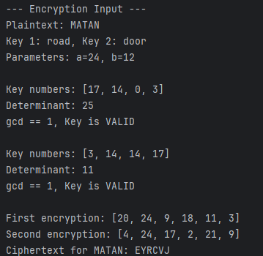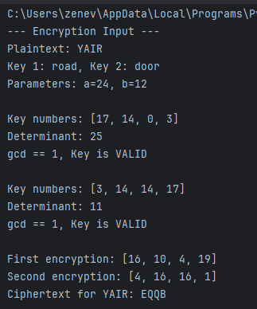
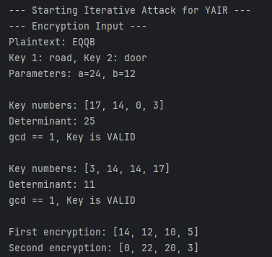
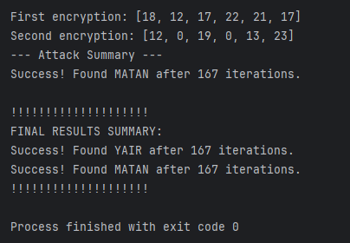

Exercise 3

האם תמיד קיים מפתח K3?
לא.
פיתוח משוואה:
הצפנה כפולה עם פרמטרים (a, b) קבועים נראית כך:
Z = ((X * K_1 + (a, b)) * K_2 + (a, b)) (mod 26)
פתיחת סוגריים:
Z = (X * K_1 * K_2 + (a, b) * K_2 + (a, b)) (mod 26)
כדי שנוכל להחליף את התהליך בהצפנה בצעד אחד
E_K3(X) = (X * K_3 + (a, b))
חייב להתקיים שוויון בין חלקי המשוואה:
- חלק המטריצה: K_3 = K_1 * K_2
- חלק הפרמטרים: (a, b) * K_2 + (a, b) = (a,b) (mod 26)
אם נצמצם את אגפי המשוואה השנייה, נקבל את התנאי:
(a, b)* K_2 = (0, 0) (mod 26)
תנאי זה מתקיים תמיד רק אם (a, b) = (0, 0) מכיוון שהפרמטרים (a,b) לא תמיד שווים 0,0,
עבור (a, b) שונים מ (0, 0) המשוואה לא פתירה ולכן לא קיים K3 שמקיים את התנאים.
בתרגיל 1 הפרמטרים הם (24, 12) והמטריצה K2 היא "door"
(24, 12) * (3 , 14 , 14 , 17 )= (6, 20) (mod 26)
מכיוון ש(6,20) שונה מ (0,0) התנאי לא מתקיים.
לכן, עבור המפתחות שלנו, לא קיים מפתח K3 שיכול לבצע את אותה ההצפנה בצעד אחד תחת המגבלה שהפרמטרים a b קבועים

